Celá čísla – násobení
Násobit dvě kladná čísla již umíme, jak to ale bude s násobením kladných a záporných čísel?

Př. Vypočítej součin $4∙\left(-2\right)$.
Nejdříve budeme uvažovat, jaký by byl výsledek příkladu $4∙\left[2+\left(-2\right)\right]$. Víme, že součet dvou opačných čísel je roven nule, proto můžeme příklad zapsat:
$$4∙\left[2+\left(-2\right)\right]=4∙0$$

Součinem libovolného čísla a nuly je 0, proto platí:
$$4∙\left[2+\left(-2\right)\right]=4∙0=0$$
A tedy: $4∙\left[2+\left(-2\right)\right]=0$

Vlevo můžeme využít distributivní zákon a roznásobit závorku. Platí:
$$4∙2+4∙\left(-2\right)=0$$

Součin $4∙2$ umíme vypočítat:
$$8+4∙\left(-2\right)=0$$

Aby součet čísla 8 a součinu čísel 4 a -2 byl roven nule, musí být součin $4∙\left(-2\right)$ číslo opačné k číslu 8. Platí tedy:
$$4∙\left(-2\right)=-8$$

Vynásobením kladného a záporného čísla obdržíme číslo záporné.
Úkol: Vyzkoušej podobnou úvahu i pro součin dvou záporných čísel. Vypočítej součin $\left(-4\right)∙\left(-9\right)$. Začni úvahou nad tím, jaký by byl výsledek příkladu $\left(-4\right)∙\left[9+\left(-9\right)\right]$

Vynásobením dvou záporných čísel obdržíme číslo …………………………………

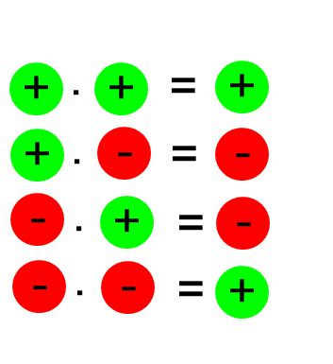
Pro násobení celých čísel můžeme využít tabulku se znaménkovými pravidly:

Cvičení:
1. Doplň do příkladů znaménko + nebo -:
a) $83∙\left(-94\right)= 7 802$ b) $275∙18= 4 950$
c) $-62∙\left(-58\right)= 3 596$ d) $-184∙72= 13 248$

2. Vynásob dvojice čísel:
a) $7∙\left(-4\right)=$ b) $-5∙\left(-8\right)=$
c) $11∙6=$ d) $-14∙\left(-3\right)=$
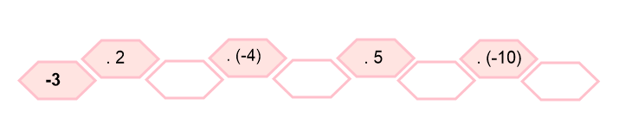
3. Spočítej číselný řetěz:

4. Doplň vhodná čísla tak, aby platila rovnost:
a) $8∙ =-72$ b) $∙\left(-3\right)=21$
c) $-11∙ =-66$ d) $4∙ =52$

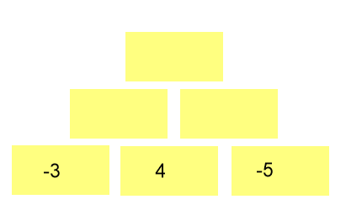
5. Vyřeš násobící pyramidu: (dvě čísla vedle sebe vynásob a výsledek zapiš do pole nad těmito čísly)

